TOREK, 19. 5. 2020

TJA 9 (skupina Ahačič)

Natančno preglej rešitve nalog v DZ in v zvezku (10 povedi):
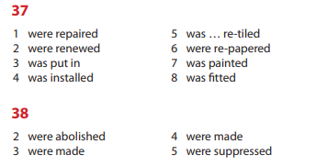
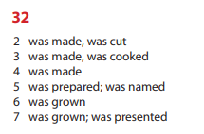

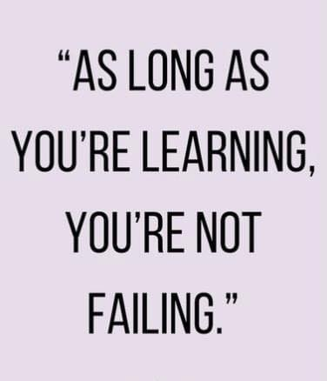
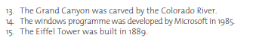
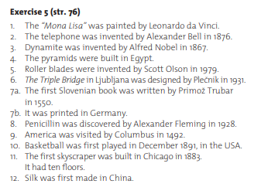

Še enkrat ponovimo razliko med tvornim in trpnim načinom; tokrat za preteklik. Naredi zapis v zvezek; naslov je Active to Passive (past).

ACTIVE (tvorni način)
She washed her clothes.
OSEBEK JE VRŠILEC DEJANJA: Kaj je delala? – Prala oblačila.

PASSIVE (trpni način)
Her clothes were washed.
OSEBEK NI VRŠILEC DEJANJA: Kaj se je dogajalo? – Oblačila so bila oprana.

POMEMBNO: PREDMET tvorne povedi postane OSEBEK trpne povedi.

Preveri,če znaš in razumeš. Veselo na delo !

- DZ str.68/33
- DZ str. 69/35

- Spletna naloga (5 primerov napiši v zvezek. Zapiši tvorno in trpno poved.):
Povezava

